<聚票网>

软件架构文档

版本 <1.3>

修订历史记录

|  |  |  |  |
| --- | --- | --- | --- |
| **日期** | **版本** | **说明** | **作者** |
| <14/7/2018> | <1.0> | <完成了用例图、逻辑视图、数据视图、部分部署视图> | <顾一辉、原帅> |
| <26/7/2018> | <1.1> | <完成了逻辑视图对包的描述> | <茅悦田> |
| <26/7/2018> | <1.2> | <完成了实现视图，对数据库PDM进行改进> | <顾一辉> |
| <8/9/2018> | <1.3> | <完成了进程视图> | <原帅> |

目录

1. 简介 4

1.1 目的 4

1.2 参考资料 4

2. 用例视图 4

3. 逻辑视图 4

3.1 概述 5

3.2 在构架方面具有重要意义的设计包 5

4. 进程视图 7

5. 部署视图 7

6. 实现视图 8

7. 数据视图（可选） 9

8. 核心算法设计（可选） 10

软件架构文档 （简化版）

# 简介

## 目的

本文档将从构架方面对系统进行综合概述，其中会使用多种不同的构架视图来描述系统的各个方面。它用于记录并表述已对系统的构架方面作出的重要决策。

## 参考资料

《聚票网立项建议书》

《聚票网软件需求规约》

# 用例视图

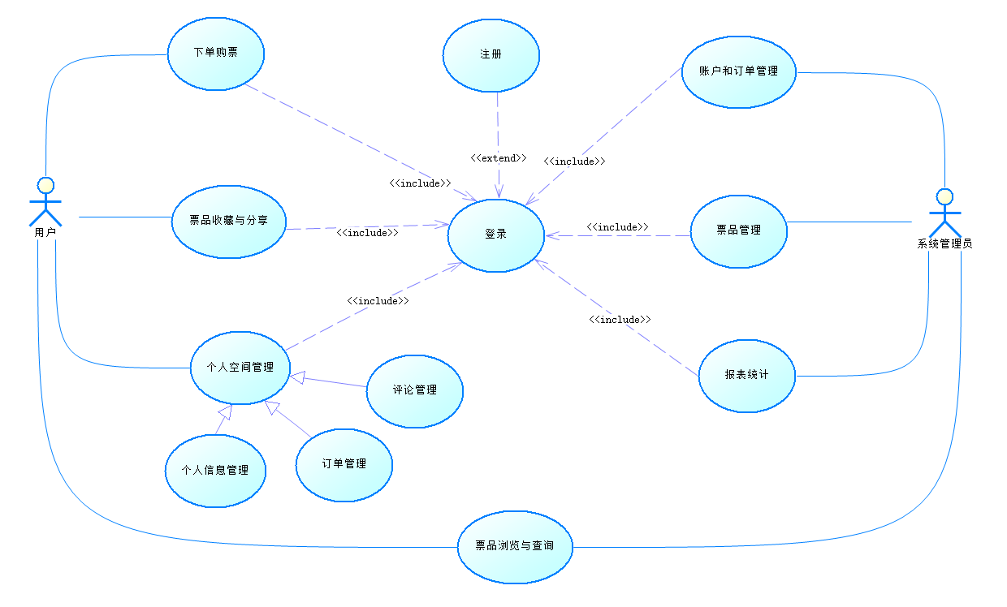

# 逻辑视图

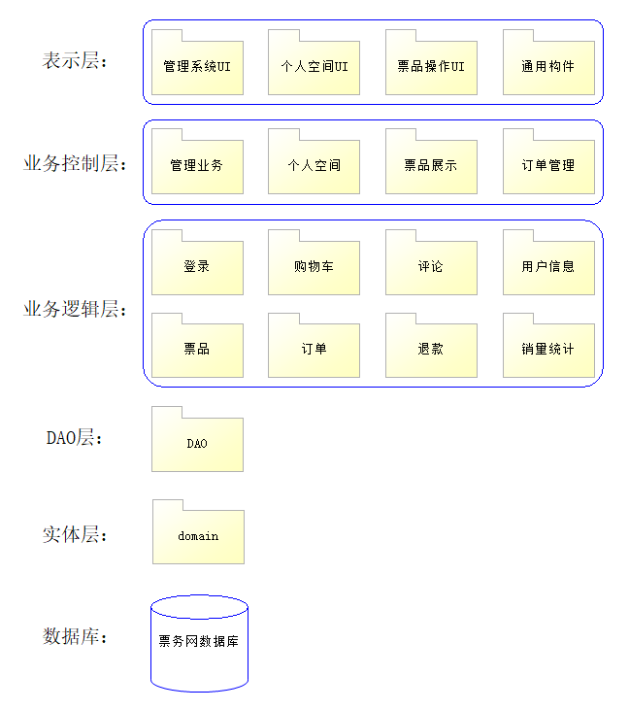

## 概述

分为表示层、业务控制层、业务逻辑层、数据访问层、实体类层。

## 在构架方面具有重要意义的设计包

### 管理系统UI

主类为Admin Space，其余为提供详细功能的子组件。

主要功能包括用户管理、票品管理、退款审核、销量统计。

### 个人空间UI

主类为Info Space，其余为提供详细功能的子组件。

功能分为三大类：订单管理、动态管理、账号管理。其中，订单管理包括购物车、优惠券、当前及历史订单，当前订单支持退款申请；动态管理分为收藏和评论两部分，展示自己收藏的票品和自己发表过的评论；账号设置包括基本信息管理、密码管理和收货地址管理，可以预先添加地址及收货信息，在购买时快速使用。

### 票品操作UI

主类为Good Detail Page，其余为票品选择、详情、评论、购买的实现组件。

票品选择包括日期、时间、票档、数量的选择，同一页面上还包括详情介绍和相关评论的展示；在选择确定后，进入分步购买页面，由Buy Step组件实现。

### 通用构件

该包主要包括了一些可复用组件和通用浏览页面。

可复用组件包括Header Menu、Footer、Result List等。其中，Header Menu集成了搜索、登录、注册等功能；Result List则负责将后台取到的数据以列表形式进行展示，用于多个票品的展示。

通用浏览页面包括主页、分类搜索、网站相关、帮助等页面。其中，主页提供了根据不同票务类型进行快速搜索的导航栏以及推荐功能；分类搜索支持多条件搜索，如：城市、类型、时间等。

**Controller:**

### 管理业务

包括了管理员相关的controller。

包括了管理员管理用户controller、管理员管理票品controller、管理员审核退款申请controller。

### 个人空间

和用户数据表相关的controller

包括用户对在个人空间中所能看到的信息的操作（个人信息管理、修改密码、收货地址管理controller），还有登录注册等需要访问用户数据库的controller

### 票品展示

包含了浏览界面和票品详情的controller

主要功能是在后端联系show、ticket等数据表组合成前端所需的数据，再发回前端，还包括从评论数据库中拿取各种票品对应的评论并发回前端

### 订单管理

包括下单、查看、退款等相关controller

查询订单主要包括在后端组合show、ticket、user、sendingAddr等多张表的数据并组成前端所需要的数据格式发回，退款、下单等操作则结合前端订单所需数据发挥后端，创建订单数据或改变数据库中已有订单的状态，管理员管理退款申请操作会在改变orders表中订单的状态，并在refund表中记录下对退款申请的处理记录。

**Service:**

### 登录

包括初次登录、每次请求的登录状态验证。

### 购物车

进行购物车的管理，包括添加、删除票品和购物车的展示。

### 用户信息

进行用户数据的显示和操作，包括管理员的维护（编辑、删除、禁用）和普通用户的注册（验证、添加）和管理（修改个人信息、修改密码、修改收货地址）。

### 评论

分为我的评论和票品评论，分别根据user id和show id获取评论并展现。另外还包括评论的发表。

### 票品

进行票品相关业务的处理，其中包括：分享、票品按条件搜索（包括相关评论数）、我的收藏（根据user id取数据）、票品具体信息和管理。

### 销量

进行销量和报表的统计。

### 订单

覆盖订单的创建流程，包括优惠券的展示和使用，以及订单创建完成后的展示。

### 退款

实现退款的业务逻辑，包括退款的申请和审核。

### DAO

每个表对应一个Repository，进行数据的直接操作。

### Domain

包含所有实体类。

# 进程视图

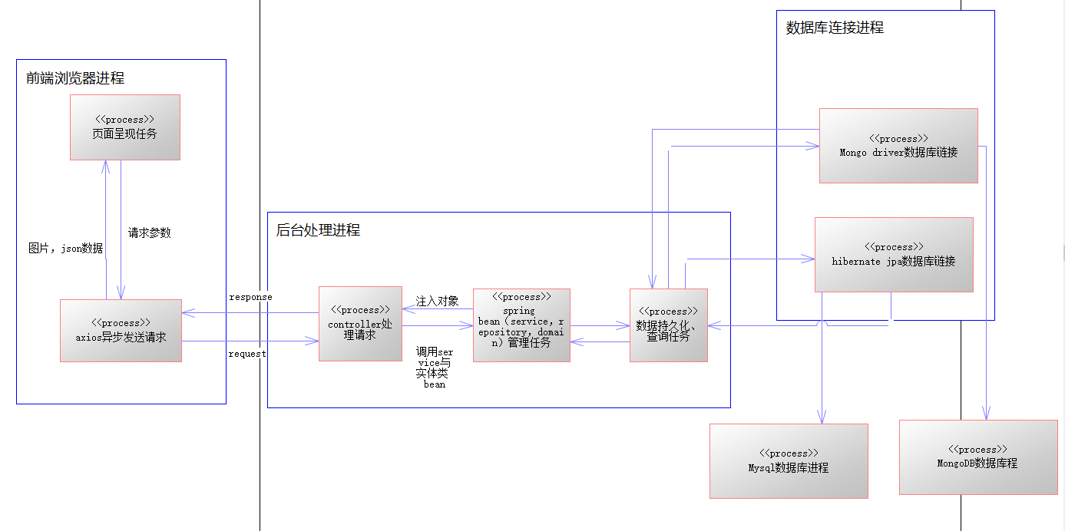

# 部署视图

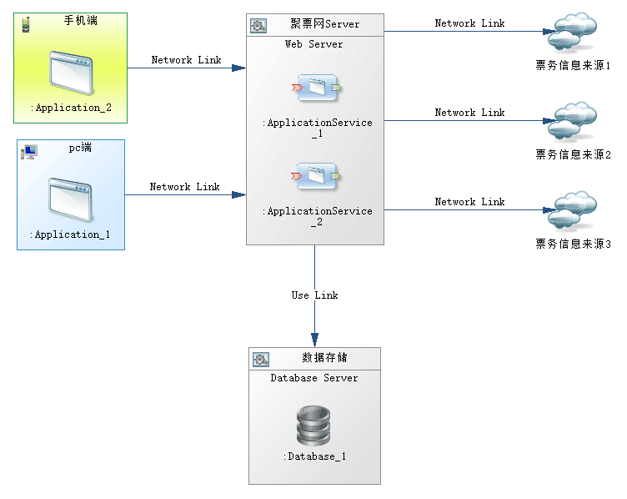

# 实现视图

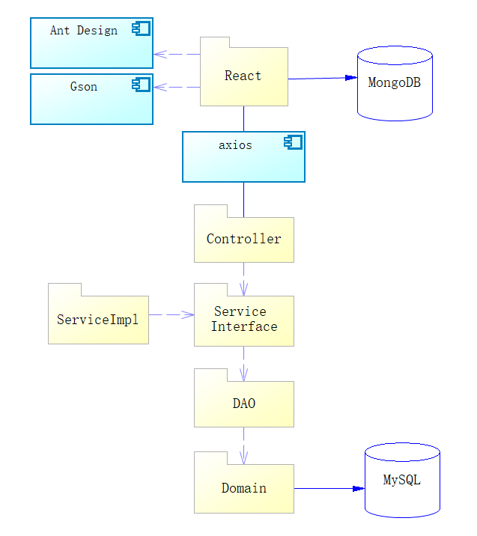

# 数据视图（可选）

